**Como Usar Microsoft Immersive Reader para Traducir**

1. Descargue la aplicación MS office en línea: <https://www.microsoft.com/en-us/microsoft-365/free-office-online-for-the-web>
2. Abra un documento de Word y vaya a VIEW-Immersive Reader

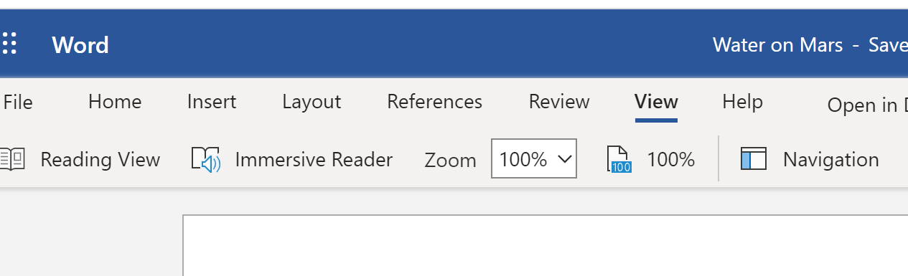

1. Haga clic en Immersive Reader y se abrirá el documento en una nueva pantalla. Ahora verá un menú de ayuda en el lado derecho de la pantalla. Haga clic en la imagen del libro.
2. Haga clic en el cuadro de “Translate” y elija español (América Latina).
3. Haga clic en  para usar el diccionario de imágenes, por Word o Document. 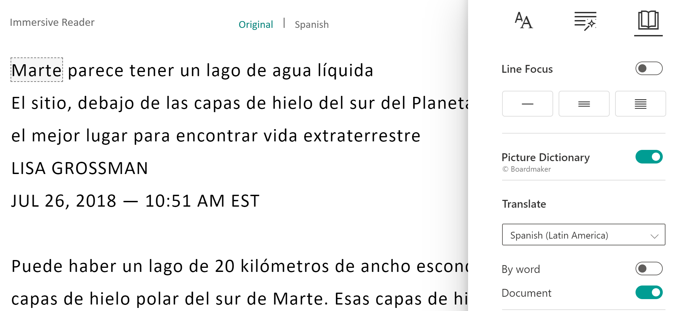
4. Finalmente, en la parte inferior de la pantalla, haga clic en el botón del micrófono para que se lo lea. ¡Elige la voz femenina o masculina y cambia la velocidad!